附件4

大学生创新训练项目申请书

项目编号
项目名称 低照度视频图像细节增强与去模糊关键技术及应用
项目负责人 申诺 联系电话 18978668684
所在学院 计算机与信息安全学院
学 号 1900301306 专业班级 19003206
指导教师 李灵巧 联系电话 18707733898
E-mail 54pe@163.com
申请日期 2021年4月10号
起止年月 2021年5月-2022年4月
桂林电子科技大学（计算机与信息安全学院）
填 写 说 明

1.本申请书所列各项内容均须实事求是，认真填写，表达明确严谨，简明扼要
2.申请人可以是个人，也可为创新团队，首页只填负责人。“项目编号”一栏不填。
3.本申请书为大16开本（A4），左侧装订成册。可网上下载、自行复印或加页，但格式、内容、大小均须与原件一致。
4.负责人所在学院认真审核, 经初评和答辩，签署意见后，将申请书（一式两份）报送××××大学项目管理办公室。
5. 创新训练项目每个项目参与学生一般不超过5人。

一、基本情况
项目名称 | 低照度视频图像细节增强与去模糊关键技术及应用
项目期限 | 二年期
起止时间 | 2021年4月至2023年4月
所属专业类 | 0809计算机类
姓名 | 性别 | 学号 |  | 民族 | 出生年月 |  | 所在学院 | 专业班级 | 联系电话 |  | 手机 | E-mail | 项目中的分工 |  | 是否负责人
申诺 | 女 | 1900301306 |  | 汉 | 2000.12.18 |  | 计算机与信息安全学院 | 19003206 | 18978668684 |  | 18978668684 | shennuo123@163.com | 项目总体设计，具体算法研究设计 |  | 是
赵艺博 | 男 | 1901500434 |  | 汉 | 2001.01.25 |  | 计算机与信息安全学院 | 19003205 | 13137559886 |  | 13137559886 | 1901500434@mails.guet.edu.cn | 系统架构和软件开发 |  | 否
李家豪 | 男 | 1900300413 |  | 汉 | 2001.2.4 |  | 计算机与信息安全学院 | 19003202 | 18839533397 |  | 18839533397 | 1097638910@qq.com | 系统架构和软件开发 |  | 否
周博睿 | 男 | 1900501032 |  | 汉 | 2001.05.21 |  | 计算机与信息安全学院 | 19003206 | 15977393016 |  | 15977393016 | 1062240231@qq.com | 算法研究设计 |  | 否
指导教师姓名 |  |  | 单位 |  |  | 职称/职务 |  |  |  | 手机 |  |  |  | E-mail
李灵巧 |  |  | 桂林电子科技大学 |  |  | 副研究员 |  |  |  | 18707733898 |  |  |  | 54pe@163.com
项目简介 |  |  | 监控系统是智慧城市建设中重要环节，在诸多方面应用广泛。然而，在光照条件差的情况下，采集到的图像细节缺失，运动物体的视频/图像更是会产生模糊不清的状况。本项目拟采用基于注意力机制的Retinex算法恢复低照度图像的细节；并采用基于条件生成对抗网络的去运动模糊算法对模糊图像进行处理；最终将相关算法集成处理平台以便用户操作和使用，充分利用监控图像中的信息，从而更好地完成监控任务。
负责人曾经参与科研的情况 |  |  | 无
指导教师承担科研课题情况 |  |  | 1. 国家自然科学基金青年科学基金，61906050，结合领域知识的复杂场景城市图像特征提取与识别算法研究，2020.01-2022.12，24万元，在研，主持；  2. 广西科技计划项目，桂科AD19245201，组建茉莉花产业研究院子课题“茉莉花大数据平台研制”，2020.01-2020.12，50万，在研，主持；  3. 桂林市重点研发计划项目，20180104-8，网格化城市治理众包平台研制与应用示范，2019.01-2019.12，30万元，正在结题，主持；  4. 广西高校重点实验室经费，基于MangoDB云数据库的智慧城管系统及服务，2016，5万，已结题，主持；  5. 横向课题，智慧城管人工智能系统，2020.01-2020.12，50万元，在研，主持；  6. 横向课题，仪器共享平台升级维护，2018年，10万元，已结题，主持；
指导教师对本项目的支持情况 |  |  | 在项目设计、实验研究与技术开发过程中悉心指导，为本项目的开展提供必要的差旅费用，实验用品采购费用等开支。
二、立项依据（可加页）
- 研究目的
在智慧城市建设、平安城市建设中，监控系统是重要的组成部分。视频监控在人员搜索、车辆管控、违章取证等方面应用广泛。然而视频成像技术受限于环境光线，在夜间、雾天等光线不足的环境光照下,导致监控采集到的图像普遍存在亮度低、对比度低、颜色失真、细节缺失等问题，影响后续的处理与应用。视频监控有几种常用解决成像问题的方式：一是增加补光灯，然而这样影响来往人员的视线造成安全隐患，也会造成光污染，与智慧城市建设的宗旨相悖。二是增多硬件设备用量，这样加大了成本费用，而且摄像机本身对光照的依赖很大。三是采用传统ISP图像调制技术，这些传统的图像处理算法拼凑，不仅费时费力还难以处理得到有用信息。
图像增强是当前图像处理领域的一个研究热点，其目的是为了提高图像的视觉效果 ，针对不同的应用场合，有效地突出目标图像的整体或局部特性，试图像更易于识别和进行后期应用。
因此，可以利用低照度图像增强的相关算法和深度学习的方法来对雾天，夜间等光照条件差的监控资料的处理，得到细节丰富，质量良好的结果。并通过开发的视频监控处理平台，根据需求和应用场景进行最后的呈现和分析，以协助有关部门完成后序的分析，排查等工作。

- 研究内容
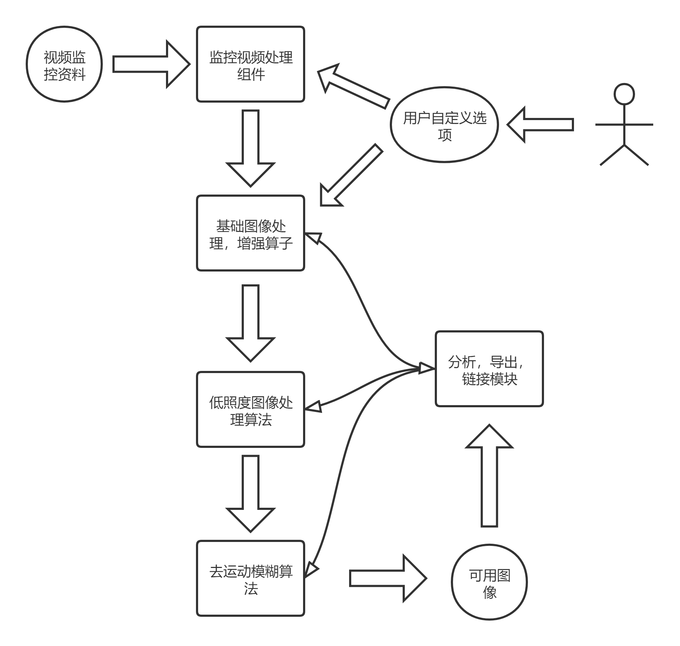

图 1视频监控图像处理平台
1.基于Retinex算法的低照度监控图像增强方法
本项目拟研究基于Retinex算法的低照度监控图像增强。融合深度学习的Retinex算法改变了增强算法的效率和格局，但是仍存在空间结构和色彩饱和度 处理的问题。针对现有增强算法的这些问题，本项目拟采用基于注意力机制的Retinex算法，通过注意力机制网络提取细节信息后，可以指导完成后序处理，来达到更好地增强细节，饱和度的效果。
2.基于条件生成对抗网络的去除图像运动模糊的模型
基于监控图像的特点即捕捉到运动的物体会产生模糊的边缘,对后续的处理与适用产生影响。本项目拟采用一种基于条件生成对抗网络的去除图像运动模糊的模型。在低照度处理的基础上进一步处理图像，对图像进行去运动模糊处理。
3.开发基于低照度图像增强和去运动模糊的视频监控图像处理平台
本项目将近一步集成所提出的算法，开发可进行良好人机交互和方便导出处理结果的低照度监控图像处理平台。在集成好前面提出的算法基础上，该平台将提供多种图像增强、处理算法，首先对输入图像进行预处理，在此基础上进一步处理得到优化后的图像，可快速处理采集到的图像，并按照相应的用户需求实现各种监控功能。
- 国、内外研究现状和发展动态
本项目研究的主要内容是针对低照度条件下采集的监控图像进行研究，以提高其图像质量，增强细节，增强对比度，使之满足后序侦查，取证等的需求。目前，国内外的研究学者在图像增强领域做出了很大的进步并题出了有效地算法，本项目主要采用Retinex算法，并适当与其他低照度处理算法相交叉，以下介绍Retinex算法：
Retinex算法能够在动态范围压缩、边缘增强和颜色恒常三方面均具有效果，所以被广泛应用在图像去雾、增强等领域。Retinex理论最早是由美国学者Edwin Land提出的，主要模拟人类的大脑视觉皮层成像原理，并创建实际模型应用到图像处理领域中，其基本思想是人眼所观察到的画面是由光照分量和反射分量构成的，其中光照分量是周围环境的亮度信息，反射分量则是表征物体表面反射性能的固有属性。基于Retinex理论，很多研究学者提出了有效的图像增强算法，首先是Land提出利用随机步行算法来估计光照分量，降低光照不均的影响，但随机步行算法复杂度较高，且效果一般。Jbson等人提出了经典的中心/环绕理论(SIngle-Scale Retinx,SSR)"利用低通滤波器来估计环境照度，简单高效，但尺度参数的选择难以平衡细节增强和色彩失真的问题。后来有学者提出多尺度 Retinex(Multi-Scale Retinex,MSR)用来解决不同尺度带来的问题国,但 MSR 同样不能很好地解决色彩失真问题。后来又有学者提出了出了带有色彩恢复因子Retinex(Multi-Scale Retinex with Color Restoration,MSRCR)网和具有色彩保护的多尺度Retinex-MSRRCP算法，使增强后的图像色彩得到了较好的保持。Kimmel等人利用先验假设提出了基于变分框架的Retinex算法[]，将把光照估计问题转化为二次规划最优解问题，虽然算法复杂度较高，但取得了不错的效果。此外，还有一些其他基于Retinex理论的增强算法，如Chang-Hsing Lee等学者提出了一种基于亮度级别划分的自适应多尺度Retinex算法[],对于暗区域和亮区域的像素给予大尺度的SSR较大的权重，增强了图像整体视觉效果。Wang等人4针对图像的自然度保持,提出了一种结合邻域亮度信息的亮通滤波器(Bright-pass Filter)[]，不仅可以提高图像对比度，也能保持较好的自然亮度，不会产生局部过度增强现象。也有学者基于 Retinex 理论分离反射分量和亮度分量后，采用局部非线性变换模型对亮度分量进行增强，使图像看起来更加自然、明亮,或是引入增强调整因子 调整不同亮度值的增强程度来避免噪声放大以及色彩失真。
国内学者也进行了大量的研究，赵宏宇等人提出在 HSV 颜色空间下采用引导滤波估计照度图像，之后引入 MRF 对反射图像降噪，最后通过颜色恢复函数和增益补偿进行最后的色彩校正，该算法[]具有颜色保真、抑制噪声和保持边缘细节等特点。宋瑞霞等人采用了基于 HSI 颜色空间的算法[]，在 HSI 颜色空间下分别对饱和度分量 S 和亮度分量I进行增强处理，对I分量进行分层处理，采用正交小波 V-系统分为高频和低频部分，分别采用改进的模糊增强算法和 Retinex 算法调整，对S分量进行分段指数变换处理，最后得到的图像明显改善了图像视觉效果。张杰等人首先采用色彩恒常方法对图像进行了预处理，之后构造了方向性相对全变分约束估计照度图像，接着采用方向性梯度残余最小约束去除噪声与伪影，最后采用一种改进的对比度拉伸算法调节亮度，该算法能够消除色偏、增强细节，图像质量得到了明显的提升[]。
深度学习的早期方法主要致力于模糊核的估计，还是延续了传统方法里假设模糊核的核心思想，本质上并没有超越非盲去模糊算法范畴。如Gong等人采用全卷积网络[](Fully Convolutional Networks FCN)预测整张图像的运动流，并据此重新构建模糊像;Chakrabarti使用卷积神经网络[](Convolutional Neural Networks CNN)估计模糊核的傅里叶系数，并据此在频域里实现图像去模糊;Sun等人使用卷积神经网络(CNN)估计模糊核，并依据所估计的模糊核重新构建图像[]。不管用哪种方法，本质上都是用了非盲去模糊的思路，模糊核仍然是解决问题的关键，基本都需要先通过CNN估计出模糊核，然后进行反卷积操作，最终还原图像。
随着对卷积神经网络(CNN)研究的深入，发现其在计算机视觉领域展示出了强大的功能，所能完成的工作的远不仅是估计模糊核。随后在2016年，Nah等人就提出使用一种运用多尺度的CNN直接对图像去模糊的方法。该方法[]采用“端到端”的训练方式，不再先对估计模糊函数，而是让网络直接输出重建后的复原图像，所以将其称为盲去模糊算法，该方法针对各种不同因素引起的图像模糊都具有很好的效果。与之前的方法相比，这种运用多尺度的CNN直接对图像去模糊的方法在模型总体效果上、计算迷度上提升明显，与之类似的方法也随后产生了很多。2018年，Kupyn等人在IEEE国际计算机视觉与模式识别会议(CVPR)上提出了使用条件生成对抗网络(CGAN)对图像进行去模糊。Kupyn等人基于Isola等人提出的图像翻译任务的通用框架pix2pix，在其原有基础上加以优化和改进，得到了去模糊领域最具代表性的算法DeblurGAN[]，相比于多尺度卷积神经网络，获得了更出色的去模糊效果、更快的运行迷度并具有更简单的网络结构。这充分反映出生成对抗网络(GenerativeAdversarial Network, GAN)在图像生成任务上的优异效果。除了使用卷积神经网络(CNN)恢复图像外，也有研究人员采用循环神经网洛(Recurrent Neural Network, RNN)[]来去除运动模糊。在CVPR2018上，Zhang等人就提出了利用RNN去模糊的算法，核心思想是把一个RNN和三个CNN融合起来共同实现图像盲去模糊算法[]。
自2019年以来,盲图去模糊和非盲去模糊，图像去模糊和视频去模糊技术都有了快迷的发展，尤其是盲去模糊发展最快。目前在图像去模糊领域比较先进的方法还有:尺度循环网络(Scale-recurrent Network, SRN)去模糊[]，动态场景的深度多尺度去模糊(Deep Multi-scale Convolutional Neural Networkfor Dynamic Scene Deblurring ）[],深度堆叠的多尺度补丁网络去模糊(Deep Stacked Hierarchical Multi-patch Network for Image Deblurring, DMPHN，基于对抗生成网络去模糊(DeblurGAN）[], DeblurGAN等方法，多以盲图去模糊为主。

参考文献
[1] Ron Kimmel,Michael Elad,Doron Shaked,Renato Keshet,Irwin Sobel. A Variational Framework for Retinex[J]. International Journal of Computer Vision,2003,52(1).
[2] Lee Tae-Hyoung Kyung Wang-Jun Jang In-Su Ha Yeong-Ho. Local Contrast Enhancement Based on Adaptive Multi-Scaled Retinex using Intensity Distribution of Input Image[J]. Color and Imaging Conference,2010,2010(1).
[3] Wang Shuhang,Zheng Jin,Hu Hai-Miao,Li Bo. Naturalness preserved enhancement algorithm for non-uniform illumination images.[J]. IEEE transactions on image processing : a publication of the IEEE Signal Processing Society,2013,22(9).
[4] 赵宏宇,肖创柏,禹晶.基于双MRF模型的夜间图像增强方法[J].中南大学学报(自然科学版),2016,47(10):3361-3368.
[5] 宋瑞霞,李达,王小春.基于HSI色彩空间的低照度图像增强算法[J].图学学报,2017,38(02):217-223.
[6] 张杰,周浦城,薛模根.基于方向性全变分Retinex的低照度图像增强[J].计算机辅助设计与图形学学报,2018,30(10):1943-1953.
[7] Zhou Lei,Kong Xiangyong,Gong Chen,Zhang Fan,Zhang Xiaoguo. FC-RCCN: Fully convolutional residual continuous CRF network for semantic segmentation[J]. Pattern Recognition Letters,2018,130.
[8] Paramita Ray,Amlan Chakrabarti. A Mixed approach of Deep Learning method and Rule-Based method to improve Aspect Level Sentiment Analysis[J]. Applied Computing and Informatics,2019.
[9] Chen Sun,Chunping Li,Yan Zhu. A Novel Convolutional Neural Network Based Localization System for Monocular Images[J]. International Journal of Software Science and Computational Intelligence (IJSSCI),2019,11(2).
[10] Kim Tae Hyun,Nah Seungjun,Lee Kyoung Mu. Dynamic Video Deblurring using a Locally Adaptive Linear Blur Model.[J]. IEEE transactions on pattern analysis and machine intelligence,2017.
[11] Kupyn O , Budzan V , Mykhailych M , et al. DeblurGAN: Blind Motion Deblurring Using Conditional Adversarial Networks[C]// 2018 IEEE/CVF Conference on Computer Vision and Pattern Recognition (CVPR). IEEE, 2018.
[12] Graves A , Mohamed A R , Hinton G . Speech Recognition with Deep Recurrent Neural Networks[J]. Acoustics Speech & Signal Processing. icassp.international Conference on, 2013.
[13] Zhang J , Pan J , Ren J , et al. Dynamic Scene Deblurring Using Spatially Variant Recurrent Neural Networks[C]// 2018 IEEE/CVF Conference on Computer Vision and Pattern Recognition (CVPR). IEEE, 2018.
[14] Tao X , Gao H , Wang Y , et al. Scale-recurrent Network for Deep Image Deblurring[C]// 2018 IEEE/CVF Conference on Computer Vision and Pattern Recognition. IEEE, 2018.
[15] Nah S , Kim T H , Lee K M . Deep Multi-scale Convolutional Neural Network for Dynamic Scene Deblurring[J]. IEEE Computer Society, 2016.
[16] Zhang H , Dai Y , Li H , et al. Deep Stacked Hierarchical Multi-patch Network for Image Deblurring[C]// IEEE. IEEE, 2019.

- 创新点与项目特色
创新点
1.提出一种基于注意力机制的Retinex细节增强算法
本项目提出一种基于注意力机制的Retinex增强算法。其作用机制为：图像通过分解网络得到反射图和光照图后，对光照分量通过注意力机制网络提取细节信息，进而指导完成后序处理。同时在训练过程中，优化色彩损失函数。
2.提出一种基于条件生成对抗网络的去除图像运动模糊的模型
结合去运动模糊对低照度监控图像进行进一步处理，并引入多尺度网络作为生成对抗网络的生成器。以此得到细节更加突出，成像更加清晰的监控图像。
- 研发低照度监控图像处理平台
集成所提出的低照度图像处理算法和去运动模糊算法，开发可进行良好人机交互和展示的软件平台，见图1。对待进行处理的低照度监控图像进行细节增强和去运动模糊处理。主要针对监控图像中的车辆细节进行增强处理，并结合因运动或者视频资料不够连续和因物体自身运动而产生的运动模糊进行去模糊。使得低照度图像处理的过程十分简便，得到的结果能更好的突出细节，从而在监控图像中获取更多的信息。在交通监控中对夜间或傍晚拍摄到的的交通监控图像进行增强，从而更有效地分析路况与事故以及用于车牌识别及目标物体的提取;在室内视频监控中对拍摄到的低照度像进行增强，可以更好地为家庭及企业的安防方面提供保障。
项目特色
1.将深度学习与传统图像处理算法相结合
使用基于注意力机制的Retinex网络和生成对抗网络来处理低照度条件下的监控图像，并通过优化算法和模型，能够有效进行低照度下图像的复原和处理。同时结合传统的图像处理技术进行优化操作。相较于单一的传统图像处理算法，图像的亮度、对比度、视觉效果以及图像处理速度都有了明显的提高。
2.对低照度图像进行增强后再结合去运动模糊处理
通过使用低照度图像增强算法使图像的对比度、饱和度、曝光亮度和图像噪声得以改善，从而能够提高图像质量、增强细节，并对增强后的图像进行去运动模糊处理，能够有效捕获人或车辆等物体快速移动的图像信息。将其用于监控系统将能够改善在低照度下运动中的图像处理，更好的进行图像分析与理解等工作。
- 技术路线、拟解决的问题及预期成果
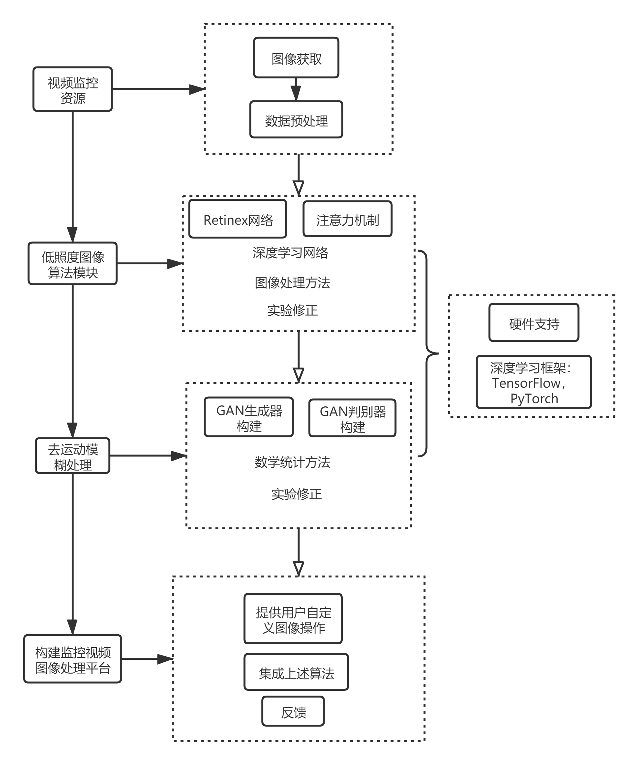
图 3项目总体组织结构和技术线路图
1.数据进行预处理
通过采用实时数据流协议，采集摄像头所实时捕捉到的画面以及网络监控图像公开数据集，并对这些数据集使用解码算法形成一帧帧的图片，然后通过低照度图像处理算法获得有效的采集信息。接着在基于Retinex.网络和生成对抗网络搭建的模型下，采用颜色空间转换、图像多级分解和增强和颜色恢复等算法对采集到的有用数据集进行预处理。
2研究基于注意力机制的Retinex算法对图像细节的增强算法
基于Retinex理论，使用Retinex网络对图像进行分解融合处理，利用注意力层捕捉图像空间特征，增强光照信息；其次通过调整损失函数保护图像的色彩信息，使得图像能够较好逼近真实的低照度环境，能够减少数据量的扩充，从而扩充学习场景地广泛、在数据集方面增强了网络鲁棒性。
Retinex 模型可以用公式表示为：
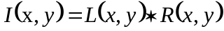
式中：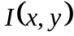表示人眼观察到的低光图像；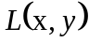表示外界环境的光照分量；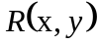表示图像的反射分量，反映了图像的固有属性。

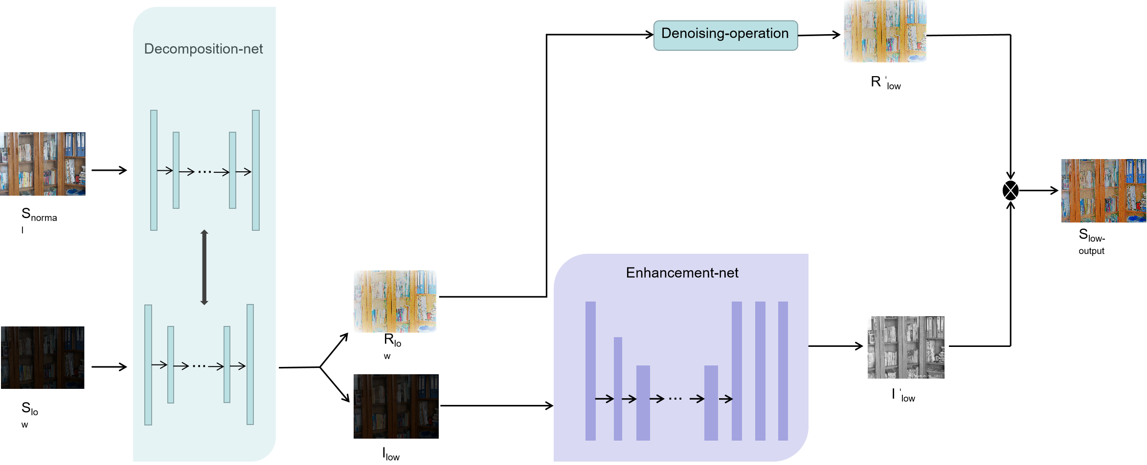
图 2 Retinex-net

3.研究GAN对运动模糊图像处理
在低照度图像增强算法的基础上，使用GAN对处理后的图像进行去运动模糊处理。调整优化生成器网络模型：找到合适的生成器网络，以确保信息得到最大化的的保留和利用。拟采用多尺度网络以提高精度。调整优化判别器网络模型：调整置信度参数用来判别是否可取。
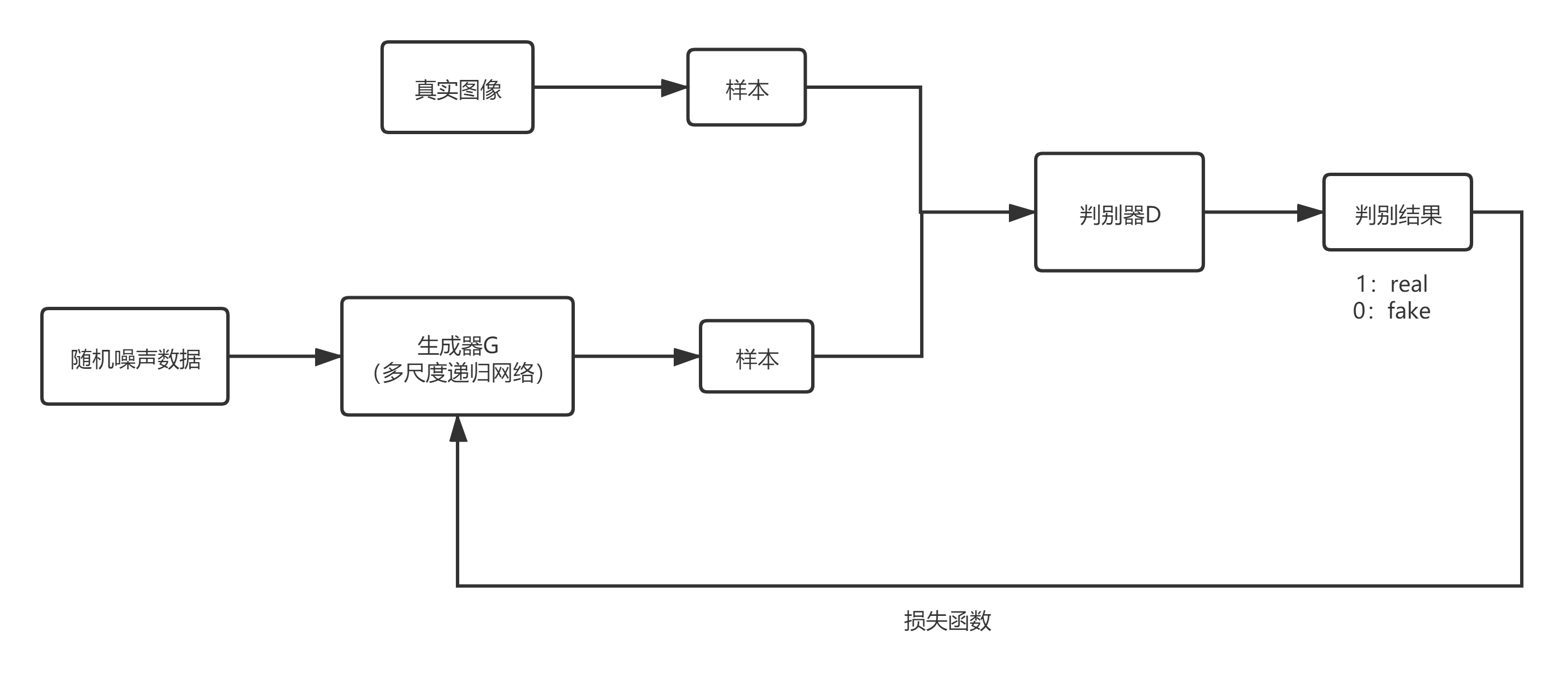
图 3 GAN模型
4.研发低照度监控图像处理平台
本项目将近一步集成所提出的算法，开发可进行良好人机交互和方便导出处理结果的低照度监控图像处理平台。首先该平台会对监控视频进行采集和预处理，得到携关键信息的图像，并且提供多种图像增强、处理算法，首先对输入图像进行一定程度上的处理，便于后续算法处理操作。集成基于注意力机制的Retinex的低照度图像处理的算法，监控图像进行细节增强；集成基于条件生成对抗网络的去除图像运动模糊算法，对图像进行进一步处理。编写便捷的应用界面，提供自定义选项，让用户按照相应的需求得到更佳的处理效果，收获良好的体验。开发平台时，将会协调好各个算法的进程，使得处理速度更优并能更好地利用硬件设备。
拟解决问题
1.低照度图像的细节增强
2.图像去运动模糊
3.开发功能良好的监控图像处理平台
预期成果
1.开发一套集成算法的软件平台，申请软件著作权1项。
2.撰写并公开发表与课题相关的期刊论文1篇。
3.申请发明专利1项。
- 项目研究进度安排
2021年5月—2021年10月：展开理论研究，学习深度学习、图像处理相关知识，学习研究国内外相关低照度图像处理，运动去模糊的研究成果，深入了解视频监控处理的相关知识和技术。
2021年11月—2022年4月：开展低照度图像增强，运动去模糊算法研究工作以及相关神经网络的学习。
2022年5月—2022年8月：开展注意力机制网络在低照度图像处理中应用的研究，以及GAN在去运动模糊中的研究，提出一套基于本项目创新点的技术方案。
2022年9月—2022年12月：设计开发软件系统并实现所需算法及功能，构建监控图像处理平台，并完成测试工作。
2022年1月—2023年4月：成果以论文形式发表，撰写结题报告，准备结题。

- 已有基础
  - 与本项目有关的研究积累和已取得的成绩
（1）团队建设及分工
项目成员分别来自桂林电子科技大学计算机科学与技术卓越班以及计算机科学与技术专业，学习成绩优异，能良好配合协作。能熟练掌握C/C++、Java、Python、HTML、CSS、JavaScript等编程语言和Eclipse、Visual Studio、Android Studio等开发工具，可以运用Matlab，LINGO等数学分析软件进行建模和分析复杂问题，对深度学习和图像处理方向有浓厚的学习兴趣。数学知识扎实，编程能力强。项目成员还积极参与各类学科竞赛并有丰富的获奖经历，积极参与科研项目、创新创业训练项目和创新创业大赛：
项目负责人
申诺，有丰富程序设计经验及算法竞赛经历，算法设计能力强，学习成绩优异，学习能力强，兴趣涉猎广泛。曾获2020广西省程序设计大赛金奖，2020全国大学生数学建模竞赛省二等奖，全国大学生英语竞赛三等奖，校数学竞赛二等奖，校数学建模竞赛二等奖，2019学年自治区人民政府奖学金，2019学年校一等奖学金，三好学生标兵，优秀共青团员等。具备扎实的专业知识基础，能够熟练运用C/C++、Java、Python等编程语言。对算法的探索以及各种创新创业比赛有着积极地态度和饱满的热情，在本项目中负责人员安排，项目总体设计，组织项目组成员讨论并制定实施方案，具体负责本项目的算法设计研究。
项目成员
赵艺博，曾参与并负责互联网+项目一项，具备扎实的专业基础知识，学习成绩优异，曾获得校一等奖学金、国家励志奖学金和优秀共青团员等，并已取得英语四级证书。在大一期间获全国大学生数字媒体科技作品及创意竞赛国家级三等奖，全国三维数字化创新设计大赛广西区三等奖，校3D大赛三等奖。目前担任校读者协会理事、班级学习委员等学生干部，有丰富的学生工作经历，具备团队协作精神。能够熟练使用Office办公软件，熟悉并掌握的编程语言有C，Python，Java，熟悉并积极学习安卓开发的编程，对各种创新创业大赛有饱满的热情和探究力。在本项目中主要负责系统架构和软件开发。
李家豪，性格开朗，学习成绩优秀，曾获得校二等奖学金，获得2020年大学生英语大赛阅读二等奖、翻译三等奖，同时已经获得了英语四级证书。课下乐于钻研，努力学习涉猎各方面的知识。具有C语言，Java，Python编程基础，并且乐于动手进行一些编程实战。在生活中能够团结同学，进行团队合作，在Q-bot机器人比赛中获得团队三等奖。在本项目中主要负责系统框架、软件开发。
周博睿，有丰富程序设计经验及算法竞赛经历，兴趣涉猎广泛，学习成绩优秀，学习能力强。曾获2020年蓝桥杯国家级一等奖，2020广西省程序设计大赛冠军，在2018年全国信息学奥林匹克竞赛获一等奖并成为湖北省代表队成员之一。具备扎实的专业知识基础，能够熟练运用C/C++、Java、Python等编程语言，喜欢动手操作。对算法的探索以及各种创新创业大赛存在着饱满的热情和动力，在本项目中主要负责算法研究设计。
指导老师
李灵巧，桂林电子科技大学计算机与信息安全学院副研究员，CCF YOCSEF桂林2021-2022候任主席。主要研究人工智能、深度学习、计算机视觉和近红外光谱建模方法。总共发表20余篇，其中SCI检索论文8篇，以第一作者或通讯作者身份发表或录用SCI期刊论文6篇。主持国家自然科学基金项目1项，主持省部级、地市各1项，主持横向课题2项，主持课题经费总额169万元；以排名前3身份参与省部级纵向课题5项，总经费585万元；以排名第2身份参与横向课题8项，总经费379万元；参与国家自然科学基金项目6项，总经费249万元。以第一发明人身份申请发明专利4项，其中1项已授权。获广西科技进步二等奖1项，广西教学成果三等奖1项，“互联网+”大学生创新创业大赛广西金奖1项；获互联网+大赛奖励2次。相关研究成果在企业转换，已带来数千万经济效益，企业已被认定为广西瞪羚企业。
(2)论文情况
1. Li, Lingqiao, Pan, X., Yang, H., Zhang, T., & Liu, Z. (2019). Supervised Dictionary Learning With Regularization for Near-Infrared Spectroscopy Classification. IEEE Access, 7, 100923–100932. （SCI，中科院二区，WOS：000481688500033）.
2. Li, Lingqiao, Pan, X., Yang, H., Liu, Z., He, Y., Li, Z., Fan, Y., Cao, Z., & Zhang, L. (2020). Multi-task deep learning for fine-grained classification and grading in breast cancer histopathological images. Multimedia Tools and Applications, 79, 14509–14528.（SCI， CCF C 类，WOS:000538675900011）.
3. Liu, Z., Li, Z., Li, Lingqiao*, & Yang, H. (2020). Complex Background Classification Network: A Deep Learning Method for Urban Images Classification. Computers & Electrical Engineering, 87, 106771. （SCI，中科院三区）.
4. 李灵巧,李彦晖,殷琳琳,杨辉华,冯艳春,尹利辉,胡昌勤.基于DCGAN的拉曼光谱样本扩充及应用研究[J].光谱学与光谱分析,2021,41(02):400-407.（SCI）5. 李灵巧, 潘细朋, 冯艳春, 尹利辉, 胡昌勤, 杨辉华 et al. (2019). 深度卷积网络的多品种多厂商药品近红外光谱分类. 光谱学与光谱分析, 39(11), 3606–3613.（SCI，WOS：000503107900046）.
6. Li, Lingqiao, Pan, X., Chen, W., Wei, M., Feng, Y., Yin, L., & Hu, C. (2020). Multi-manufacturer drug identification based on near infrared spectroscopy and deep transfer learning. Journal of Innovative Optical Health Sciences 13 (04), 2050016.（SCI，DOI:10.1142/S1793545820500169）.
8. Pan, X., Li, Lingqiao, Yang, H., Liu, Z., Yang, J., Zhao, L., & Fan, Y. (2017). Accurate segmentation of nuclei in pathological images via sparse reconstruction and deep convolutional networks. Neurocomputing, 229, 88–99. （SCI，中科院二区，WOS：000393725000010）.
9. Zhang, L., Li, Lingqiao, Pan, X., Cao, Z., Chen, Q., & Yang, H. (2019). Multi-Level Ensemble Network for Scene Recognition. Multimedia Tools and Applications, 78(19), 28209–28230. （SCI，CCF C 类，WOS：000485298000064）.
10. 王其滨, 杨辉华, 李灵巧 * . (2019). 基于小波变换动态时间规整的近红外光谱模型传递方法. 分析测试学报, 38(12), 1423–1429. （通讯作者）
11. 王其滨,杨辉华,潘细朋,李灵巧*.随机森林结合直接正交信号校正的模型传递方法[J].激光与红外,2020,50(09):1081-1087.
  - 已具备的条件，尚缺少的条件及解决方法
(1)已具备的条件：
桂林电子科技大学是工业与信息化部与广西壮族自治区人民政府共建高校，信息科学优势突出、特色鲜明的广西重点建设高校。拥有本项目研究相关的硬件和软件平台。学校有完善的科技信息检索系统，特别是国际和国内重要数据库查询系统。学校有完备的科学期刊文献资料室，购买了 IEEE/IEE、ACM、Elsevier、Wiley、Springer、中国知网等全文数据库，以及 SCI、EI 等权威的文摘数据库，方便查找最新文献资料。这些工作条件能基本满足本项目研究的需要。
广西图像图形与智能处理重点实验室是以服务国家、广西区域经济建设和图像图形智能处理的发展需求为导向的人才培育基地。在生物及医学图像处理、智能计算、以及机器学习等相关领域开展了大量的理论和应用研究，具有较深厚的研究基础，可为项目组提供研究所需的理论基础。此外，实验室配备多台计算工作站、DGX-1 GPU服务器1套，为本项目的顺利实施提供了硬件保障。
（2）尚缺少的条件:
监控图像的数据集收集问题。
团队成员对图像处理方法掌握的不够深入。
（3）解决办法：
- 充分利用学校图书馆的图书资源和网络平台资源，补充学习相关知识。
- 与老师、学长多多交流合作，请教学习相关专业知识。
- 积极追踪相关领域的进展和广泛大量的阅读文献资料。
三、经费预算（单位：元）
财政拨款 | 学校拨款 | 申请金额合计
 |  | 20000

开支科目 | 预算经费 | 主要用途 | 阶段下达经费计划（元）
开支科目 | 预算经费 | 主要用途 | 前半阶段 | 后半阶段
1. 业务费 | 12000 |  | 3000 | 9000
（1）计算、分析、测试费
（2）能源动力费
（3）会议、差旅费 | 4000 | 调研、参加会议、学术交流等差旅费 | 2000 | 2000
（4）文献检索费 | 2000 | 获取相关文献、专利资料 | 1000 | 1000
（5）论文出版费 | 6000 | 发表相关论文版面费、申请软件著作权等 |  | 6000
2. 仪器设备购置费 | 3000 | 购买数据存储设备等配件，租赁云服务器 | 1500 | 1500
3. 实验装置试制费
4. 材料费 | 5000 | 耗材等购买，资料购置、文印等费用 | 2500 | 2500

四、指导教师意见
本项目研究智慧城市建设中的低照度视频监控图像的增强和去运动模糊，采用基于注意力机制的Retinex-net对低照度图像细节进行增强，并采用基于GAN的去运动模糊算法对图像进行处理。这对还原图像的重要信息以及提高图像的应用价值有着至关重要的意义。课题的研究内容并非图像处理知识的简单延续和加深，而是要求学生在掌握图像处理有关知识和深度学习知识后，综合利用其他专业知识，结合数值方法，并掌握一定的计算机编程和网络知识才可以完成；因此，本课题是学生综合利用计算机、数值分析方法解决专业实际问题的极好锻炼，项目研究是本科阶段专业知识的一次升华，对学生具有适度的挑战性。课题既有实际意义，又可以锻炼和提升学生创新能力。综上，同意推荐本课题作为大学生创新训练计划项目立项。

导师（签章）：
年 月 日
五、院系大学生创新创业训练计划专家组意见
专家组组长（签章）：
年 月 日

六、学校大学生创新创业训练计划专家组意见

负责人（签章）：年 月 日

